Wykaz zmian do wersji 4.18D

- Nowe prawo zmiana produktu dla umowy.
- Przyśpieszono zapis zmian w transzach
- Udostępniono nową opcję do modyfikacji ilości licencji.
- Możliwość pobierania danych firmy z CEiDG. Po prawidłowym wpisie n NIPu pojawi się link Dane z CEiDG , po którego kliknięciu należy przepisać kod weryfiacyjny by pobrać Dane do pól naszej karty rejestracji firmy

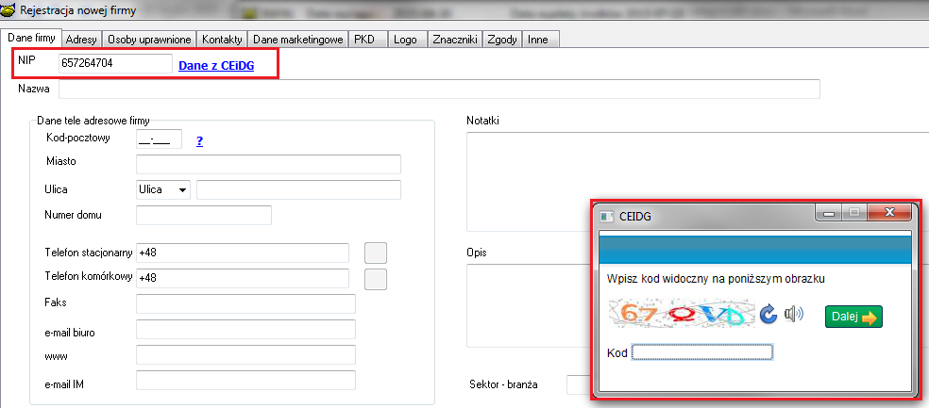

- Dodano możliwość filtrowania umów w Umowach info jak również w zaległościach po gminie i powiecie klienta

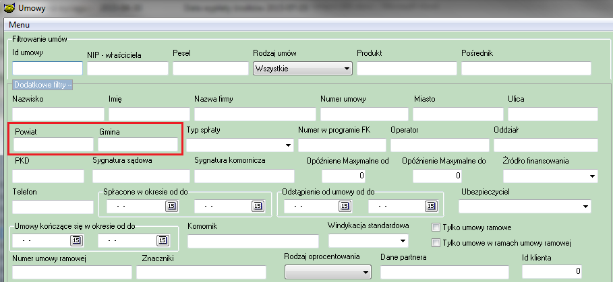

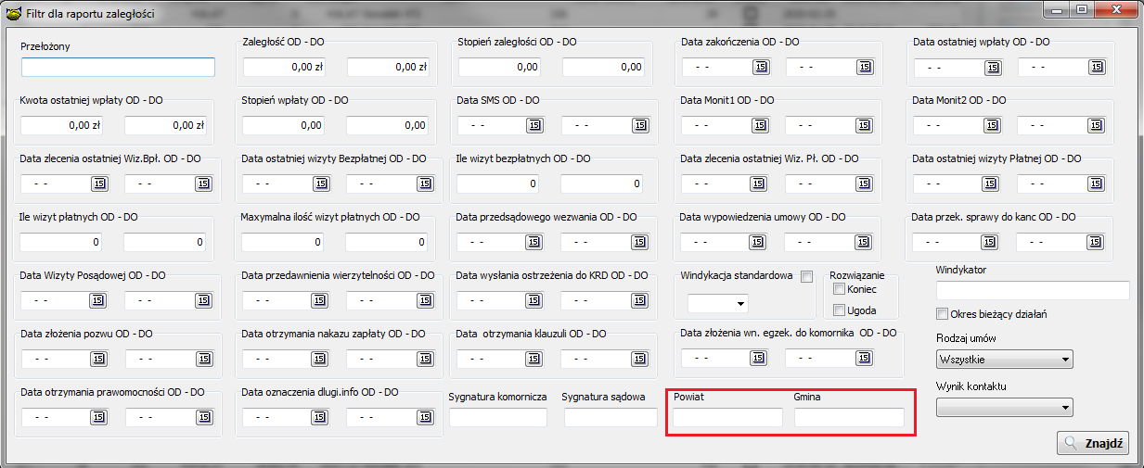

- Przy druku wezwań w zaległościach dodano możliwość drukowania również Kopert (DL)

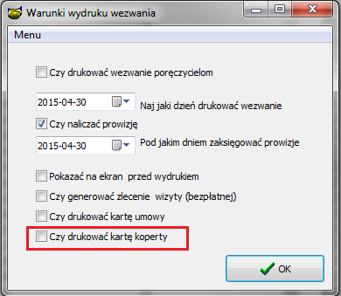

- Do danych klienta (firmowy), danych umowy oraz na kartę umowy dodano opcje monitoringu na którą składa się:
- Ilość odroczeń,
- Ilość odroczeń ciągu ostatnich 12 m-cy
- Kwota odroczona
- Data ostatniego odroczenia

- Dane klienta

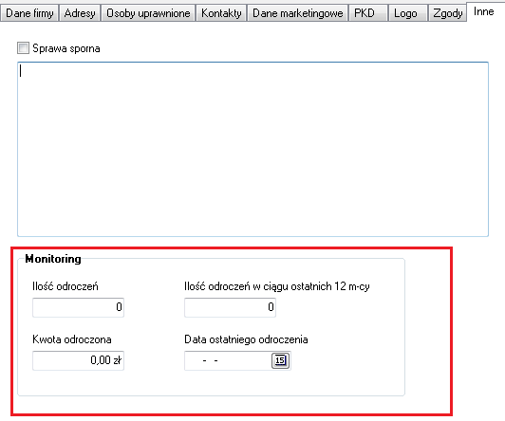
- Dane umowy
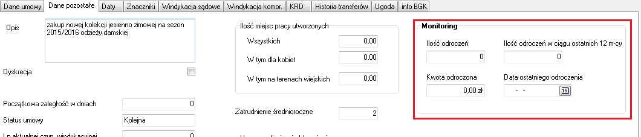
- Karta umowy
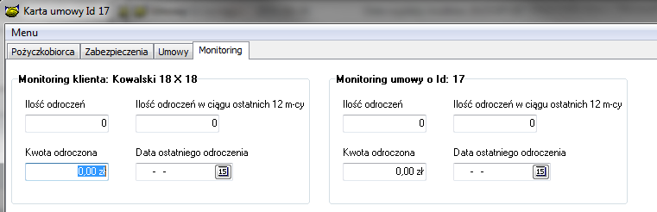
- Do raportu spłat dodano nową kolumnę : Pośrednik pierwotny

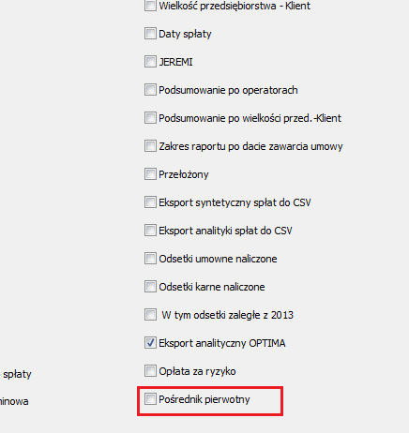

- Dodano dodatkowe prawo zezwalając/ blokujące możliwość wyboru/zmiany źródła finansowania na nowej umowie oraz w danych umowy

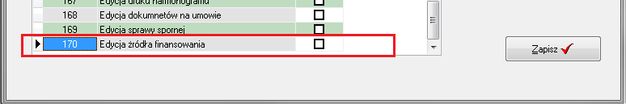
- Na karcie umowy w zakładce Zabezpieczenia dodano Informacje szczegółowe na temat wybranego zabezpieczenia
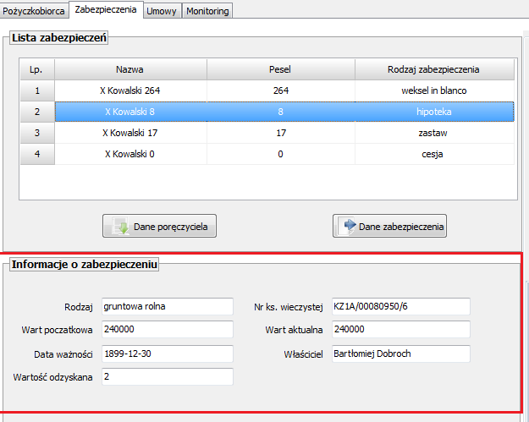

Instalacja
1. Wykonać kopię bazy danych !
2. Zamienić plik pbaza.exe na aktualny
3 Wykonać instalacje bazy danych opcja Baza->Instalacja wersji 4.18D

